TRABAJO 1º BCS 14 DE MAYO:

1º EJERCICIO DE REPASO: PÁGINA 157 EJERCICIO 3
2º SOLUCIÓN EJERCICIO 42 PÁGINA 152 (NO INDIQUÉ CORRECTAMENTE LA PÁGINA)

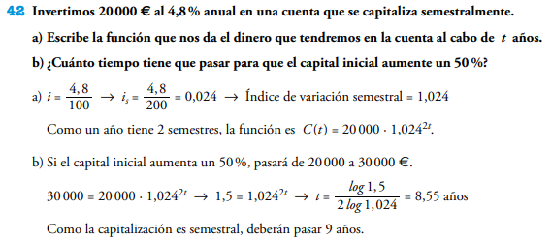
2º SOLUCIÓN CUESTIONES DE LA PÁGINA 153: 49 y 51

